SBOR DOBROVOLNÝCH HASIČŮ BOJANOVICE
POŘÁDÁ
POSVÍCENSKOU SOUTĚŽ

Datum konání: 29.09.2018

Místo konání: fotbalové hřiště TJ SOKOLA BOJANOVICE
Soutěž určena pro: družstva mladých hasičů ( kategorie starší a mladší)

(do soutěže bude přihlášeno prvních 10 družstev, v každé kategorii nahlásit pouze 1 družstvo – v případě uvolnění kapacity bude umožněno dodatečné přihlášení dalších)

Prezentace: 7:45 – 8:10
Nástup + losování asi v: 8:15
Začátek soutěže asi v: 8:30
Konec a vyhlášení asi v: 13:00
Startovné za družstvo: 100,- Kč

Účast v soutěži: Družstva mladých hasičů, kteří jsou členy SDH a kolektiv řádně registrovaný na svém OSH. Družstvo tvoří 5 – 7 členů. Členské průkazky nutné!!!

Oblečení: dle směrnic PLAMEN

Provedení požárního útoku: Požární útok DĚTÍ (kat. mladší, starší) s místní úpravou. Terče - plechovky.

Účast: potvrzení účasti do 24. září 2018
SMS na tel. čísla 728 728 49, 603 115 713
emailem: mi.hru@seznam.cz, vendulka.vojtisek@seznam.cz

Štáb soutěže:

Velitel soutěže: Jan Posluh
Hlavní rozhodčí: Michal Hrubec
Technická četa: členové SDH Bojanovice
Sčítací komise: členové SDH Bojanovice
Zdravotní služba: l. 155 / 112

SRDEČNĚ ZVOU BOJANOVIČTÍ HASIČI

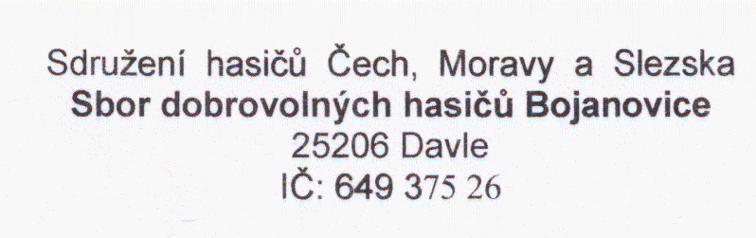

……………………
podpis razítko SDH

